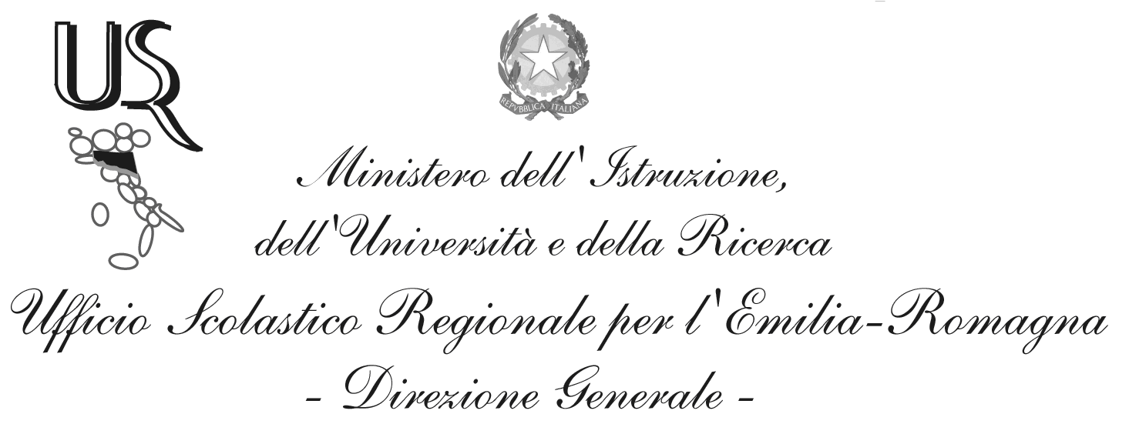
Ufficio XVI - Ambito territoriale per la provincia di Reggio Emilia
Ufficio Educazione Fisica e Sportiva

Prot.n. 3433 Reggio Emilia, 4.04.2011

Ai Dirigenti Scolastici delle Istituzioni
Scolastiche di 1° e di 2° grado
Statali e Paritarie, della Provincia
Loro Sedi

Oggetto: Educazione alla Sicurezza Stradale 2010-2011.
Modifiche alla normativa concernente il conseguimento del certificato di idoneità alla guida di un ciclomotore – istruzioni operative

Con riferimento all’oggetto, si inviano in allegato, per la più ampia diffusione al personale docente Referente, i decreti del Ministero delle Infrastrutture e dei Trasporti concernenti le modifiche alla normativa, in merito al conseguimento del certificato di idoneità alla guida del ciclomotore e la nota Prot.n. 10099/RU del 28.03.2011, esplicativa degli stessi.

I testi sono disponibili anche sul sito www.ilportaledell’automobilista.it

Il Dirigente
Vincenzo Aiello

